Правила эксплуатации и ухода за мебелью
- Хранить и эксплуатировать мебель следует в сухих и теплых помещениях при температуре +5 - +40 и относительной влажности воздуха 50-60%.
- Не рекомендуется устанавливать мебель вблизи отопительных приборов.
- Чистку мебели следует производить мягкой тканью и специальными составами, не допускается использование агрессивных жидкостей и абразивных материалов.
- При ослаблении крепления соединений следует периодически подтягивать винты, шурупы, стяжки и т. д.
- Статическая вертикальная нагрузка не должна превышать 5 кг. на дно ящиков и 10 кг. на полки стеллажей и шкафов, при этом распределение нагрузки по поверхностям должно быть максимально равномерным.
- После сборки изделие установить на ровной горизонтальной поверхности, во избежание перекоса и падения изделия, при необходимости, использовать дополнительное крепление к поверхностям помещения.

Гарантийные обязательства
Предприятие-изготовитель гарантирует соответствие изделия требованиям ГОСТ 16371-2014 при соблюдении условий транспортировки, сборки, эксплуатации и хранения.
Гарантийный срок эксплуатации - 24 месяца. Срок исчисляется со дня продажи мебели.
Претензии по комплектности и качеству должны направляться покупателем в магазин, где была приобретена мебель.
Гарантия не распространяется на мебель, имеющую механические повреждения, возникающие при транспортировке, в процессе неправильной сборки и эксплуатации и дефекты, возникающие при неправильном уходе.
Сборка изделия должна производиться квалифицированными специалистами.
Предприятие оставляет за собой право вносить изменения в конструкцию набора. Срок службы изделия - 10 лет.

Паспорт изделия
Набор мебели для спальни 3.58.131.147

«Родос»
Шкаф для платья и белья 3-дверный № 131
90342.02.000

Фирма-производитель оставляет за собой право на изменения изделия в целях его усовершенствования, которые не ухудшают потребительские качества товара

Производитель: ООО «Яна», Россия, 346714, Ростовская обл, ст. Грушевская, ул. Данилова, 1, www.yanamebel.ru

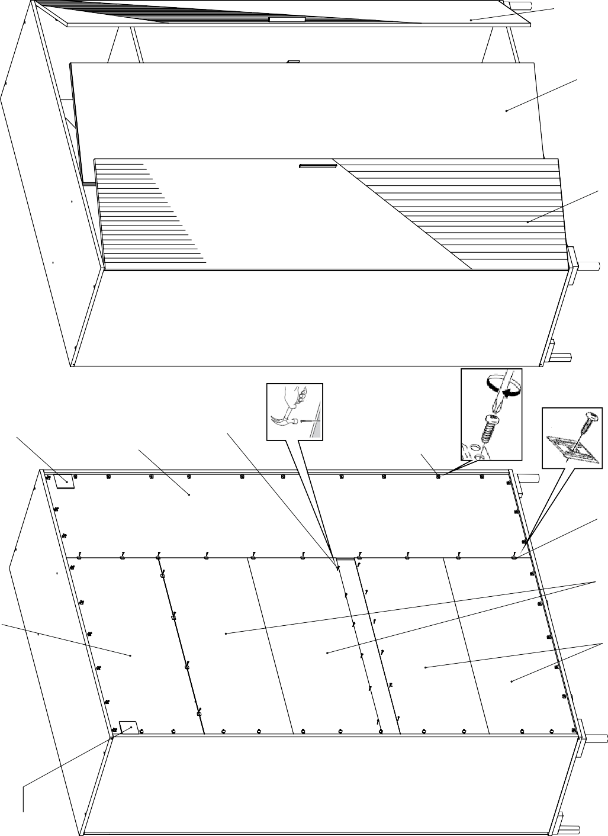
13
17
17
14
38
33
15
31,37
15

Уважаемый покупатель!
11
БЛАГОДАРИМ ЗА ВАШ ВЫБОР
12
Внимательно прочитайте инструкцию! При вскрытии упаковки проверьте содержимое, согласно комплектации каждого пакета. Проверьте наличие фурнитуры. Не рекомендуется вынимать детали из всех упаковок, чтобы не перепутать детали. Во избежание перекосов, повреждений или загрязнений мебели, сборку следует производить на ровном полу, покрытом тканью или бумагой. В сборке сложных и больших изделий желательно участие двух человек. Перед началом сборки необходимо определить расположение деталей в изделии в соответствии со схемами сборки. Не приступайте к сборки, не ознакомившись с инструкцией! Для удобства транспортировки и предохранения от повреждения, мебель поставляется в разобранном виде в индивидуальной упаковке. Вы можете собрать ее самостоятельно или воспользоваться услугами квалифицированных сборщиков.
10

Детали на шкаф 3-дверный № 131

Спецификация деталей № 131
№ | Наименование | Размер | Кол. |  | Пакет
1 | Боковина левая Паз | 2068х600 | 1 |  | 1
2 | Боковина правая Паз | 2068х600 | 1 |  | 1
3 | Крышка Паз | 620х1550 | 1 |  | 2
4 | Дно Паз | 620х1550 | 1 |  | 2
5 | Распорка | 2068х586 | 1 |  | 1
6 | Горизонт | 1022х586 | 1 |  | 2
7 | Горизонт | 476х586 | 2 |  | 2
8 | Полка | 556х473 | 2 |  | 2
9 | Распорка | 1022х120 | 1 |  | 2
10 | Фасад левый Фрезер. ПАТИНА | 497х2061 | 1 |  | 3
11 | Фасад правый Фрезер. ПАТИНА | 497х2061 | 1 |  | 3
12 | Фасад средний в сборе с зеркалом | 543х2061 | 1 |  | 4
13 | Задняя стенка | 417х1036 | 1 |  | 2
14 | Задняя стенка | 2080х490 | 1 |  | 1
15 | Задняя стенка Склейка | 1036х395 | 4 |  | 2
17 | Подкладка под навес | 70х70 | 2 |  | 2
18 | Штанга | х1014 | 1 |  | 2
18а | Соединитель задней стенки | х1020 |  | 2 | 1

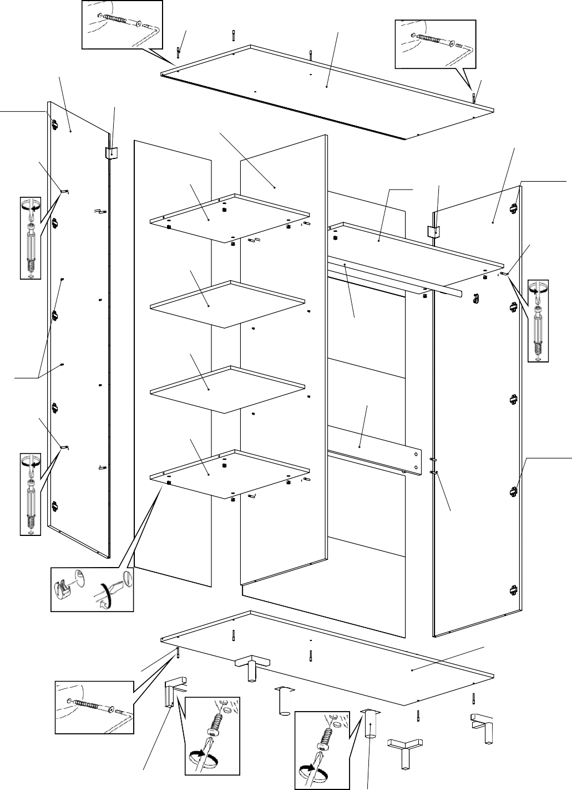
32
3
1
25,38
32
30,38
5
39
7
6
30,38
2
25,38
39
8
18
8
27
39
9
7
25,38
39
4
32
23,36
24,38
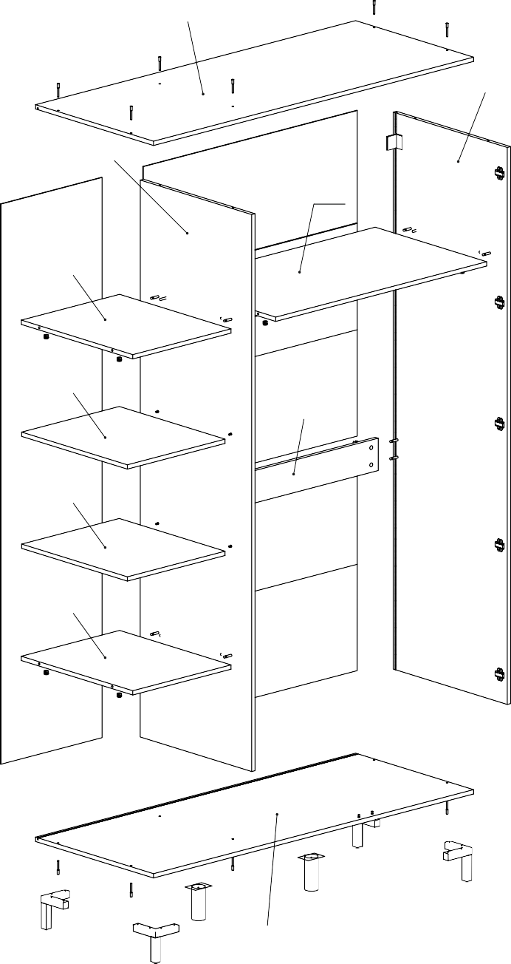Инструкция по сборке шкафа «Родос»
3
2
5
6
7
8
9
8
7
4

1

Фурнитура на шкаф 3-х дверный № 131

№ | Наименование | Кол.
19 | Заглушка для стяжки серая | 12
20 | Заглушка для эксцентриковой стяжки серая | 16
21 | Инструкция | 1
22 | Ключ шестигранный | 1
23 | Опора 779 Золото (Полипласт) | 4
24 | Опора ADJ8.120.AL (МДМ) | 2
25 | Петля накладная H301А02.09.10 с дов BOYARD | 10
26 | Петля полунакладная Н301В02.09.10 с дов BOYARD | 5
27 | Полкодержатель D5 | 10
28 | Ручка 518 Komanci 32/50 Krom | 1
29 | Ручка скоба СПА-14 (128-156) | 2
30 | Навес SL01.150.12 (Серый) | 2
31 | Скрепка «Крабик» | 16
32 | Евровинт 6,3х50 | 12
33 | Стабилизатор задней стенки Rv8 | 45
34 | Шкант 8х30 | 14
35 | Штангодержатель металлический | 2
36 | Шуруп 4х25 | 16
37 | Шуруп 3х20 | 16
38 | Шуруп 4х16 | 86
39 | Эксцентрик стяжка 16 мм (комплект) | 16
40 | Винт 4х25 | 4

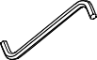
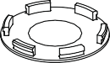
19 20 22
23 24

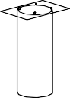
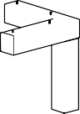
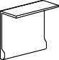
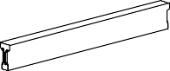28
29

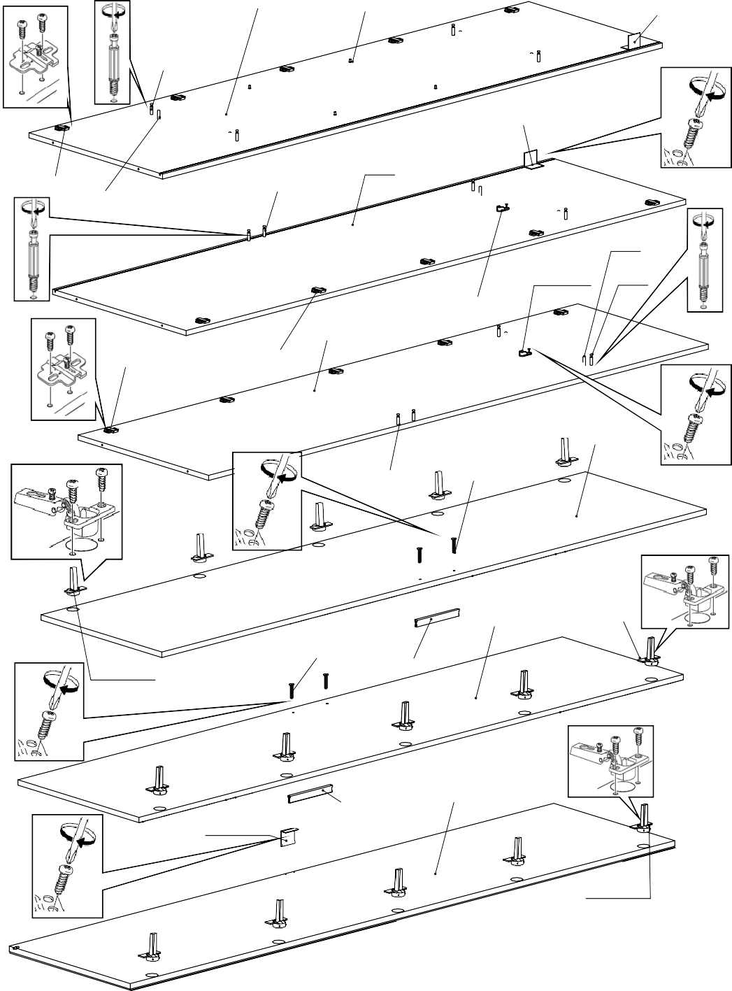
1
27
30,38
39
25,38
25,38 34
39
2
35,38
34
35,38 39
26,38
25,38
3
39
11
40
10
25,38
25,38
40
39
39
12
28,38
26,38

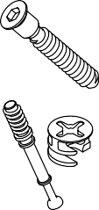
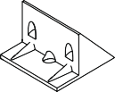
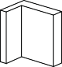
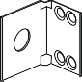
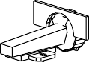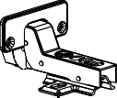30 31 32 33
26
27
25

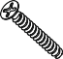
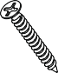
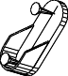
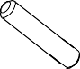
34 35 36 39 40

